***ПРОГРАМА ЗА УПРАВЛЕНИЕ***



***НА ОБЩИНА АКСАКОВО***

***2023 – 2027 г.***

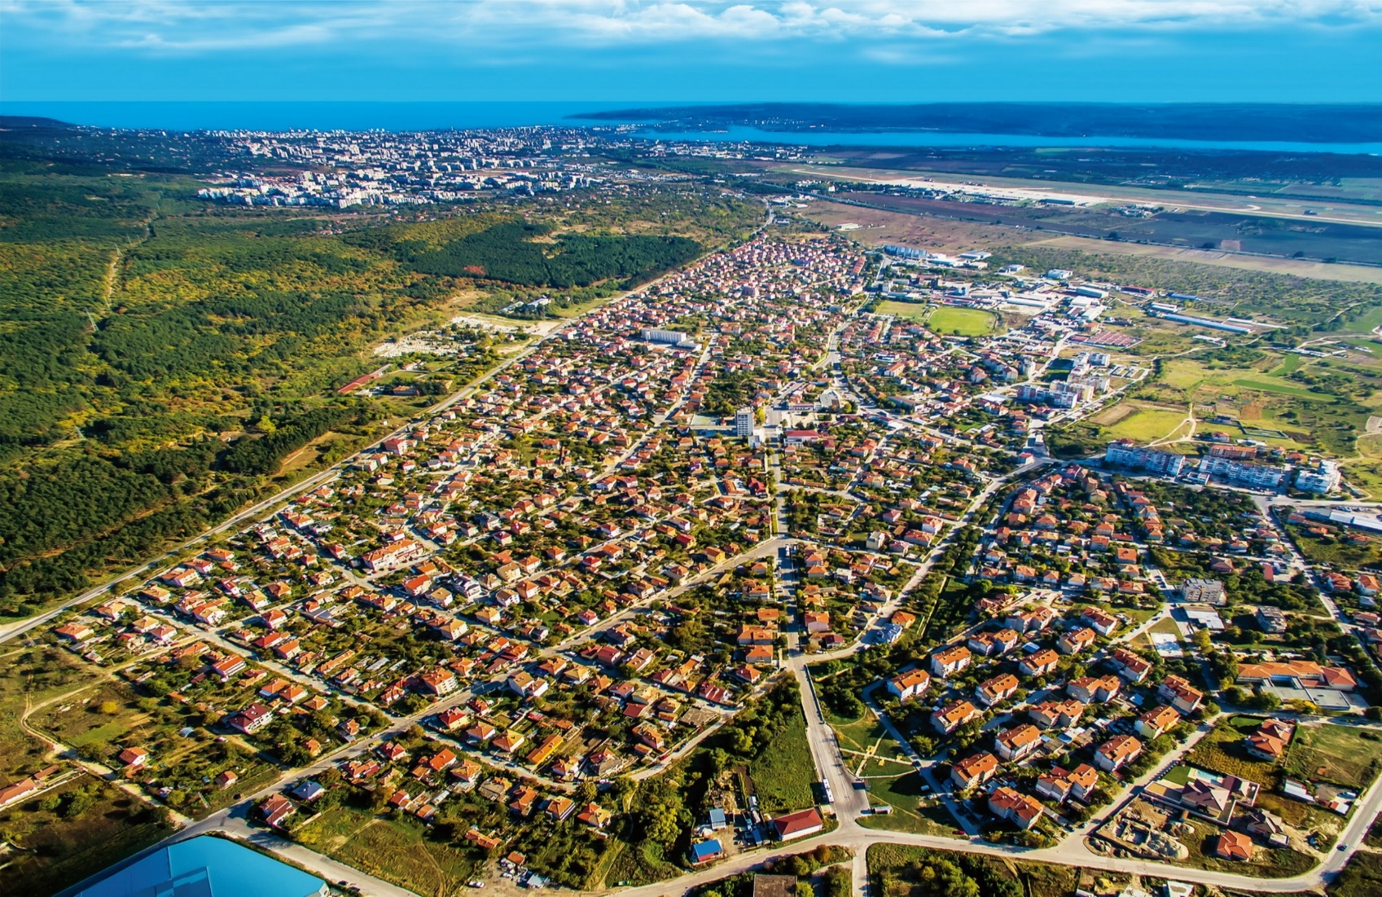

***ОБЩИНА АКСАКОВО –***

***ЖЕЛАНО МЯСТО ЗА ЖИВОТ, РАБОТА И БИЗНЕС***

***Уважаеми съграждани,***

***Силната местна власт е най-надеждният партньор на жителите на общината и същевременно основният стълб за стабилността на държавата.***

***Силна местна власт е възможна само с мотивиран екип и подкрепата на местната общност.***

***Постиженията, които успяхме да реализираме в годините с общи усилия, ни дават сили и мотивация.***

***Вярваме, че ще продължим заедно да превръщаме нашия общ дом – Община Аксаково, в уредено, сигурно и желано място за живот, работа и бизнес.***

***инж. Атанас Стоилов***

***Кмет на Община Аксаково***

**ОСНОВАНИЕ ЗА РАЗРАБОТВАНЕ**

Основание за разработване на настоящата програма за управление за срока на мандата е чл. 44, ал. 5 от Закона за местното самоуправление и местната администрация в сила от 17.09.1991 г., изм. ДВ. бр.84 от 6 октомври 2023 г.

Съгласно разпоредбите на ЗМСМА, кметът на общината представя пред Общинския съвет програма за управление за срока на мандата в тримесечен срок от полагането на клетвата и ежегодно представя годишен отчет за изпълнението на програмата в срок до 31 януари.

**Изработената програма за управление на община Аксаково,**

**за периода 2023 – 2027 г. се основава на:**

* Националната концепция за пространствено развитие /НКПР/ за периода 2013 – 2025 г.;
* Интегрираната териториална стратегия за развитие на региона /ИТСР/ за периода 2021 – 2027 г.;
* Плана за интегрирано развитие на общината /ПИРО/ за периода 2021 – 2027 г.;
* Продължение на Програмата за управление за мандат 2019 – 2023 г.;
* Предизборната програма на Кмета на Община Аксаково – инж. Атанас Стоилов;
* Предложения, получени от местни граждани и обществени организации, развиващи дейност на територията на общината.

**ГЛАВНА СТРАТЕГИЧЕСКА ЦЕЛ В УПРАВЛЕНИЕТО**

**НА ОБЩИНА АКСАКОВО –**

**Подобряване качеството на живот на жителите чрез:**

1. Създаване на привлекателна и удобна жизнена среда.
2. Подобряване на инфраструктурата.
3. Ускорено социално-икономическо развитие.
4. Конкурентна икономика.
5. Привличане на български и чуждестранни инвестиции.
6. Откриване на нови работни места.

**ОСНОВНИ ПРИНЦИПИ НА РАБОТА:**

1. Върховенство на закона
2. Етичност и диалог с гражданите
3. Компетентно, прозрачно и почтено управление
4. Финансова стабилност и дисциплина
5. Ефективност на инвестициите

**ПРИОРИТЕТИ В УПРАВЛЕНИЕТО:**

1. Общинска администрация
2. Обществен ред и сигурност
3. Образование
4. Здравеопазване
5. Социални дейности
6. Култура и Вероизповедание
7. Екология
8. Спорт
9. Транспорт
10. Инфраструктура и благоустрояване
11. Икономика и инвестиции
12. Международно и регионално сътрудничество

**ПРИОРИТЕТИ:**

1. **Общинска администрация:**
   1. Административно обслужване:

* Подобряване на комплексното административно обслужване;
* Включване на кметствата по населени места към единната система за електронен документооборот и разширяване на възможностите за предоставяне на електронни услуги;
* Подобряване на административното обслужване и комуникацията с гражданите, чрез използване възможностите на изкуствения интелект;
* Повишаване ролята и отговорностите на гражданите в демократичното развитие на местно ниво. Стимулиране активността на гражданите и включването им в процеса на вземане на решения;
* Изграждане и внедряване на електронна система на Общински съвет – Аксаково, която ще дава възможност да се наблюдава провеждането на заседанията на комисиите и сесиите в реално време.
  1. Общ устройствен план (ОУП) на Община Аксаково:
* Чрез приемането на ОУП, нашата цел е да въведем прогнозируемост и устойчивост при пространственото проектиране и строителство за всички населени места и бъдещи урбанизирани територии.
  1. Основен ремонт и въвеждане на мерки за енергийна ефективност /енергийно обновяване/ на административната сграда на Община Аксаково – гр. Аксаково:
* Основен ремонт и преустройство на 10-ти етаж и обособяване на Дигитален информационен център „Син растеж“.
  1. Основен ремонт и саниране административните сгради на кметствата в населените места.
  2. Запазване на високия кредитен рейтинг на общината:
* Дългосрочен – ВВВ-;
* Краткосрочен – А-3;
* Перспектива – Стабилна.

1. **Обществен ред и сигурност:**
   1. Разширяване обхвата на изградените в населените места, съществуващи системи за видеонаблюдение, чрез монтиране на допълнителен брой камери.
   2. Изграждане системи за видеонаблюдение в следните населени места – Припек, Любен Каравелово, Засмяно, Крумово, Радево, Въглен, Орешак, Климентово, Изворско.
   3. Изграждане на единен мониторингов център за съхранение на информацията, получена от видеонаблюдение и др. точки /smart point/, обект на мониторинг, като част от концепцията „Умен град“.
   4. Съдействие за изграждане сграда и база на Трета Районна служба Пожарна безопасност и защита на населението /3-та РС ПБЗН/ в района на гр. Аксаково.
2. **Образование:**
   1. Проектиране и търсене начин на финансиране, изграждането на нови корпуси към училищата в гр. Аксаково и с. Любен Каравелово и за изграждане физкултурни салони към училищата в селата Любен Каравелово, Въглен, Изворско и Кичево.
   2. Ремонт и внедряване на мерки за енергийна ефективност в сградите на училищата и детските градини, благоустрояване и озеленяване на дворовете.
   3. Довършване и обзавеждане на новопостроените детски градини в селата Въглен и Изворско. Проектиране и започване строеж на нова детска градина в с. Любен Каравелово.
   4. Изграждане на фотоволтаични централи за производство на електрическа енергия и интегриране на водородна технология към съществуващите отоплителни системи на сградите на ДГ „Дружба“ и ДГ „Детство мое“ гр. Аксаково.
3. **Здравеопазване:**
   1. Медицински център – Аксаково:

* Продължаване закупуването на нова медицинска апаратура;
* Продължаване вътрешните ремонти, саниране и внедряване мерки за енергийна ефективност на сградите в Аксаково, Игнатиево и Кичево;
* Монтиране на асансьорна платформа в сградата в гр. Аксаково.
  1. Съдействие за изграждане и оборудване на нова сграда за Филиал за спешна медицинска помощ /ФСМП/, разположена на ул. „Добруджа“ гр. Аксаково – по проект на Министерство на здравеопазването.
  2. Съдействие за по-добро оборудване на здравните кабинети в детските градини и училищата, както и обособяване на такива, където липсват.

1. **Социални дейности:**
   1. Осигуряване на безплатни детски градини чрез средства от общинския бюджет.
   2. Осигуряване и разширяване дейността на Домашния социален патронаж.
   3. Осигуряване и разширяване дейността на:

* Ученическо столово хранене;
* Детска млечна кухня.
  1. Осигуряване нормалното функциониране на:
* Център за обществена подкрепа (ЦОП);
* Център за социална рехабилитация и интеграция (ЦСРИ);
* Център за подкрепа на личностното развитие (ЦПЛР) в гр. Аксаково;
* Център за настаняване от семеен тип (ЦНСТ) в с. Кичево;
* Кризисен център за настаняване на лица – жертви на домашно насилие – гр. Игнатиево.
  1. Осигуряване приемна грижа за деца – настаняване в семейна среда /приемни семейства/.
  2. Осигуряване лични асистенти за подкрепа на хора с увреждания, с определена чужда помощ по Механизъм „Лична помощ“.
  3. Осигуряване на социални асистенти за подкрепа по домовете – социални услуги за възрастни в надтрудоспособна възраст и деца с увреждания.
  4. Осигуряване на социални асистенти за почасова подкрепа по домовете за предоставяне на интегрирани социално-здравни услуги за пълнолетни лица, включително и с ТЕЛК, без определена чужда помощ.
  5. Продължаване откриването на клубове на пенсионера във всички населени места. Цялостна издръжка от общинския бюджет. Назначаване на отговорници.
  6. Съдействие за пълно оборудване на клуба на инвалида в сградата на ЦСРИ /бивша занималня/ гр. Аксаково:
* Продължаване изграждането на достъпна среда в общината;
* Закупуване на специализиран автобус;
* Монтиране на рампа в сградата, ползвана от Дирекция „Социално подпомагане“ – Варна.
  1. Поддръжка и доизграждане на системата **WiFi4U**, осигуряваща безплатен интернет на обществени места в селищата на Община Аксаково.

1. **Култура и вероизповедание:**
   1. Основен ремонт и саниране на читалищните сгради по населени места.
   2. Изграждане вентилационна система в сградата на НЧ „Просвета - 1905“ гр. Аксаково
   3. Разширение църковен храм „Свето Успение Богородично“ – гр. Аксаково – изграждане на нов притвор /преддверие/ и камбанария. Благоустрояване на двора.
   4. Изграждане нов параклис в с. Радево.
   5. Съдействие за осигуряване средства за основен ремонт на църковните храмове в Куманово, Кичево, Водица и др. населени места.
   6. Довършване изграждането на художествена галерия в помещението на приземния етаж, в сградата на НЧ „Просвета - 1905“ – гр. Аксаково, за местните творци – художници, скулптори, фотографи и др.
   7. Съдействие на местен инициативен комитет за възстановяване и поддръжка на местност „Тракийска чешма“, в района на гр. Аксаково.
   8. Природен парк „Побити камъни“ – подпомагане дейността по благоустрояване и поддръжка на територията, уточняване начина на експлоатация с Министерство на културата.
   9. Съдействие и подпомагане събора в местност „Св. Марина“ с . Ботево.
   10. Гробищни паркове:

* Разширение – гр. Игнатиево и селата Въглен, Слънчево,;
* Изграждане на нови – гр. Аксаково и селата Кичево, Любен Каравелово.
  1. Осигуряване на средства от общинския бюджет за дейността на самодейните състави и групи от всички населени места в общината.

1. **Екология:**
   1. Подобряване качеството на сметосъбиране:

* Въвеждане на системи за разделно събиране на отпадъци – биоразградими, текстилни и др.;
* Изграждане на общински център за предаване /разделно събиране/, поправка и подготовка за повторна употреба, на отпадъци от бита;
* Провеждане на информационни и разяснителни кампании относно разделното събиране на отпадъци;
* Увеличаване броя на съдовете и честотата на извозване на смесените битови отпадъци в селата.
  1. Изграждане инсталация за преработка на биоразградими отпадъци.
  2. Осигуряване на безплатно извозване на едрогабаритни и строителни отпадъци за всеки жител.
  3. Почистване и недопускане локални микросметища.
  4. Изграждане на приют за безстопанствени кучета, съвместно със съседните общини.
  5. Разработване и въвеждане на нова методика за заплащане на такса за битови отпадъци от 2025 г.

1. **Спорт:**
   1. Проектиране и започване изграждането на модерни спортни комплекси в градовете Аксаково и Игнатиево.
   2. Ще продължим да търсим начин на финансиране за изграждане на нова многофункционална спортна зала в гр. Аксаково.
   3. Спортни площадки – изграждане на нови и подобряване състоянието на съществуващите.
   4. Осигуряване на средства от общинския бюджет за издръжка на спортните клубове, развиващи дейност на територията на цялата община.
   5. Продължаване осигуряването на условия за поддържане на активен начин на живот на възрастните хора.
2. **Транспорт:**
   1. Подобряване транспортната схема и обслужване в общината.
   2. Осигуряване карти с намаление, чрез средства от общинския и държавния бюджети на:

* пенсионерите над 68 години, с постоянен адрес в населените места на територията на Община Аксаково;
* студенти редовно обучение, ученици в езикови, професионални и профилирани паралелки и специализирани училища, придружаващи родители/настойници на ученици със специални образователни потребности до специални училища;
* за хората с увреждания с намалена работоспособност над 70,99 на сто, с постоянен адрес в населените места на територията на Община Аксаково.

1. **Инфраструктура и благоустрояване**:
   1. Подобряване на уличното осветление във всички населени места – монтиране на допълнителни LED осветителни тела. Разширение на улично-осветителната мрежа. Внедряване на смарт-система за контрол.
   2. Основен ремонт участъци от общинската пътна мрежа:

* Път VAR 2033 – III-902 /Оброчище – Кичево/ – Орешак – Каменар;
* Път VAR 2021 – I-2 /Варна – Девня/ – Игнатиево – Доброглед – III-2901;
* Път VAR 2026 – II-29 /Варна – Добрич/ – Любен Каравелово – Водица – Засмяно;
* Път VAR 1023 – участъци: от кръстовището с II-29 до гр. Аксаково и от гр. Аксаково до гр. Игнатиево;
* Път VAR 2028 - /от строителна граница с. Долище, до граница община Варна/ - 5 км.
  1. Изработване и реализиране на технически инвестиционни проекти за основен ремонт на улици в населените места и участъци от общинската пътна мрежа. Подмяна на водопроводи, цялостно асфалтиране на улици и пътни отсечки, изграждане на нови тротоари и улично осветление.
  2. Водоснабдяване и канализация:
* Изграждане канализационна мрежа и подмяна водопроводи гр. Игнатиево – етап 3;
* Подобряване водоснабдяването в с. Любен Каравелово – подмяна водопроводната мрежа в населеното място и изграждане нов водоизточник;
* Подобряване водоснабдяването на населените места в общината.
  1. Изграждане многофункционална зала за обществено обслужване, към кметството на с. Изворско;
  2. Корекция и укрепване на дерета в населените места.
  3. Изграждане съоръжения за отвеждане на повърхностни води (поясни канали и канавки) в селата Въглен и Куманово.
  4. Основен ремонт, благоустрояване и озеленяване централни площади, зелени площи и паркове в населените места.
  5. Детски площадки – изграждане на нови и подобряване състоянието на съществуващите в населените места.
  6. Продължаване с търсенето на възможности за финансиране санирането на многофамилните жилищни сгради в гр. Аксаково и цялостно благоустрояване на междублоковите пространства – изграждане на тротоари, паркоместа, озеленяване и ново осветление.
  7. Продължаване на процедурата за придобиване в собственост от държавата на 32 дка терен над града (бивша „Осеменителна станция“) и изграждане на модерен градски парк, включващ фитнес на открито, тенис маси, волейболни игрища, екопътеки, скейт парк и зона за разходка на кучета.
  8. Изработване генерален план за организация на движението в гр. Аксаково:
* Уточняване улиците за еднопосочно движение;
* Мероприятия за обезопасяване на районите около училището и детските градини;
* Обособяване зони за паркиране.
  1. Изграждане на шумоизолираща преграда на пътя Варна – Добрич, съвместно с Агенция „Пътна инфраструктура“ /АПИ/.

1. **Икономика и инвестиции** – Създаване на условия за привличане на нови български и чуждестранни инвестиции, с цел откриване на нови работни места:
   1. Изграждане на модерен бизнес парк на територия от 10 000 дка, в района на с. Слънчево.
   2. Изграждане пътен възел, свързващ АМ „Хемус“ с гр. Игнатиево.
   3. Разширяване на създадените бизнес зони на територията на Община Аксаково:

* районите около Летищен комплекс и гр. Аксаково;
* районите около гр. Игнатиево и селата Слънчево и Припек;
* районите около селата Любен Каравелово и Водица;
* районите около селата Въглен и Яребична;
* района около селата Кичево и Генерал Кантарджиево;
* районите около селата Изворско и Крумово.
  1. Подкрепа на развитието на общността и територията чрез прилагане на подхода Водено от общностите местно развитие и създадената Местна инициативна група – Аксаково.

1. **Международно и регионално сътрудничество:**
   1. Засилване партньорските отношения с побратимените общини в икономически и културен аспект.
   2. Разширяване на създадената по проект към ЕК международна мрежа „Отворени градове“.
   3. Поддържане на регионалното сътрудничество чрез прилагане на подхода Водено от общностите местно развитие и създадените Местна рибарска група „Варна-район “Аспарухово“ – Аксаково – Белослав“ и Местна инициативна група „Девня – Аксаково“.

**В ЗАКЛЮЧЕНИЕ**:

**Така разработена, Програмата за управление на община Аксаково за следващите четири години /2023 – 2027/, има за цел да развива потенциала на общината, да повиши стандарта и условията за живот на жителите и да я превърне в още по-привлекателно място за бизнес и инвестиции.**

**Програмата е отворен документ, който може да бъде допълван в процеса на нейното изпълнение, в зависимост от спецификите и необходимостите, които допълнително могат да възникнат.**

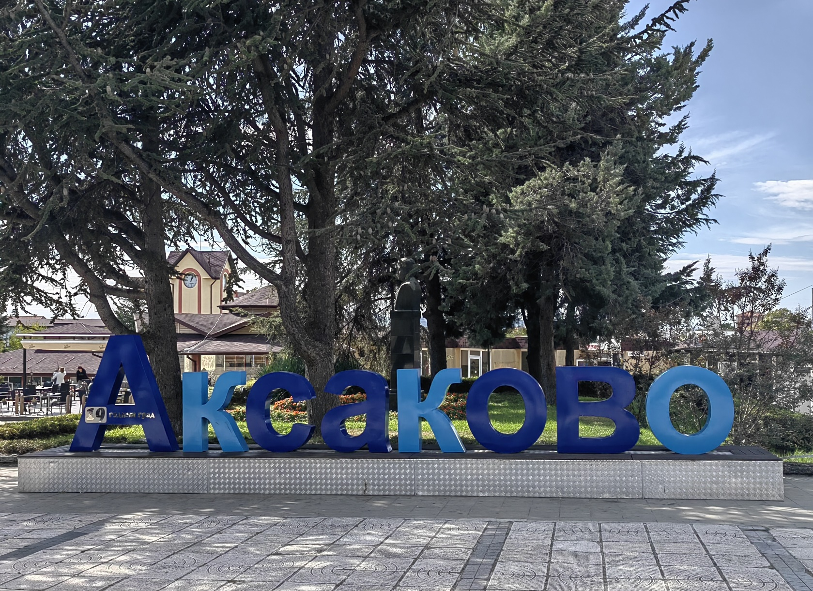

Настоящата Програма за управление е внесена за разглеждане от Общински съвет – Аксаково в законоустановения срок, ведно с докладна с вх. № ОБС-9500-60/06.02.2024 г.